128. Шар массой m = 5 кг движется со скоростью V0 = 1 м/с и сталкивается с покоящимся шаром массой M = 2 кг. Определить скорости V1 и V2 шаров после удара. Удар считать абсолютно упругим, прямым, центральным.

m = 5кг  V0 = 1 м/с  M = 2 кг | 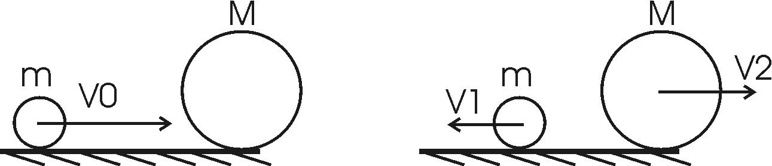  Шарики должны отскочить в разные стороны так как удар упругий, поэтому из закона сохранения импульса находим: .  Из закона сохранения энергии получаем: 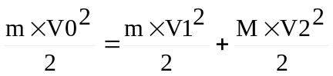.  Из первого уравнения находим скорость второго шара 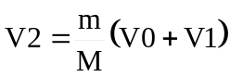. Подставляем во второе уравнение: 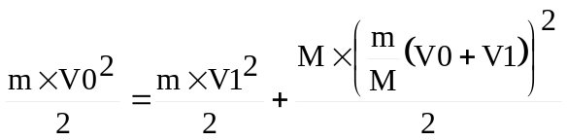. Упрощаем: 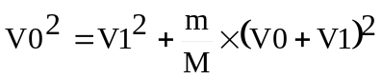. Далее 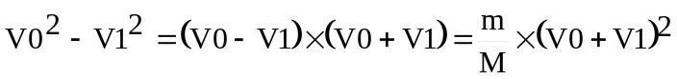, откуда получаем 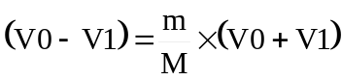. И, наконец, находим скорость первого шара после удара: 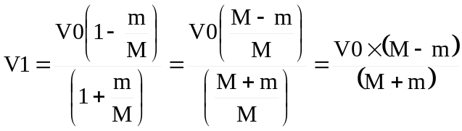. Подставляем в 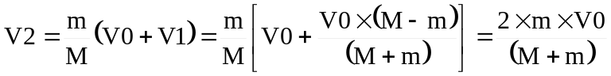. Подставляем числа (переводя одновременно все величины в систему СИ). 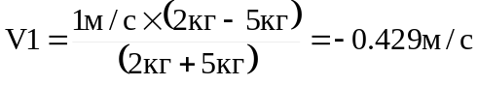. Эта величина отрицательная, следовательно, вектор V1 должен быть направлен в противоположную сторону.  Находим скорость второго шара: 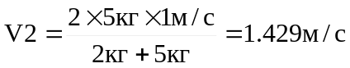.
V1 = ?
V2 = ?

